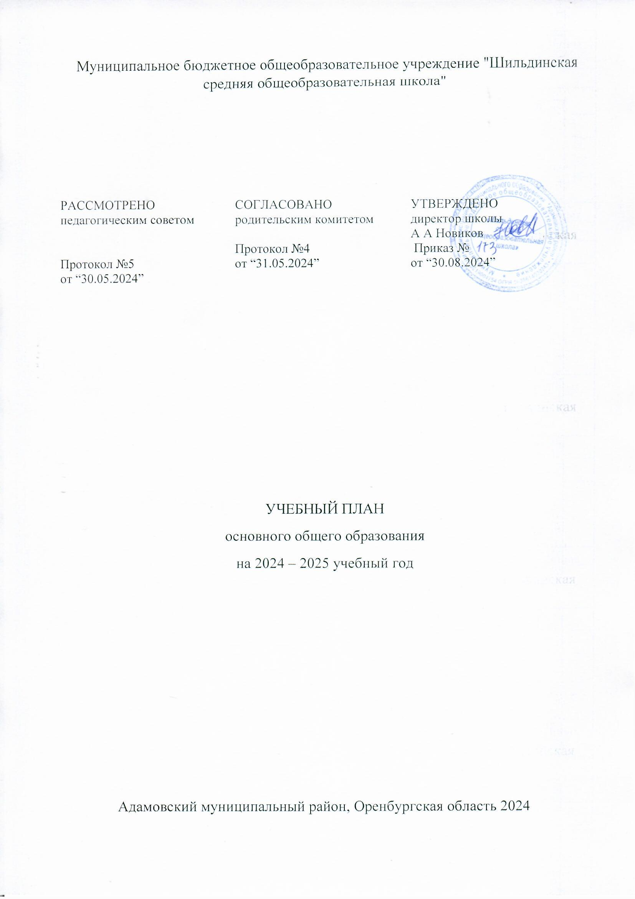ПОЯСНИТЕЛЬНАЯ ЗАПИСКА

Учебный план основного общего образования Муниципальное бюджетное общеобразовательное учреждение "Шильдинская средняя общеобразовательная школа" (далее - учебный план) для 5-9 классов, реализующих основную образовательную программу основного общего образования, соответствующую ФГОС ООО (приказ Министерства просвещения Российской Федерации от 31.05.2021 № 287 «Об утверждении федерального государственного образовательного стандарта основного общего образования»), фиксирует общий объём нагрузки, максимальный объём аудиторной нагрузки обучающихся, состав и структуру предметных областей, распределяет учебное время, отводимое на их освоение по классам и учебным предметам.

Учебный план является частью образовательной программы Муниципальное бюджетное общеобразовательное учреждение "Шильдинская средняя общеобразовательная школа", разработанной в соответствии с ФГОС основного общего образования, с учетом Федеральной образовательной программой основного общего образования, и обеспечивает выполнение санитарно-эпидемиологических требований СП 2.4.3648-20 и гигиенических нормативов и требований СанПиН 1.2.3685-21.

Учебный год в Муниципальное бюджетное общеобразовательное учреждение "Шильдинская средняя общеобразовательная школа" начинается 02.09.2024 и заканчивается 26.05.2025.

Продолжительность учебного года в 5-9 классах составляет 34 учебные недели.

Учебные занятия для учащихся 5-9 классов проводятся по 5-ти дневной учебной неделе.

Максимальный объем аудиторной нагрузки обучающихся в неделю составляет в 5 классе – 29 часов, в 6 классе – 30 часов, в 7 классе – 32 часа, в 8-9 классах – 33 часа. .

Учебный план состоит из двух частей — обязательной части и части, формируемой участниками образовательных отношений. Обязательная часть учебного плана определяет состав учебных предметов обязательных предметных областей.

**Предметная область «Русский язык и литература»** представлена предметами: русский язык и литература.

Предметная область **«Иностранный язык».** Английский язык изучается в 5 – 9 классах в объеме 3 часов в неделю

Предметная область **«Общественно-научные предметы»** представлена предметами «История», «Обществознание», «География».

**Учебный предмет «История»** в рамках обязательной предметной области «Общественно- научные предметы» включает в себя учебные курсы «История России» и «Всеобщая история», на которые суммарно отводится по 2 часа в неделю в 5–9-х классах. В 9-м классе в соответствии с ФОП ООО и Методическими рекомендациями, которые Минпросвещения направило письмом от 03.03.2023 № 03-327, в учебный предмет «История» помимо учебных курсов «История России» и «Всеобщая история» включен модуль «Введение в новейшую историю России» объемом 17 часов.

Предметная область **«Математика и информатика»** представлена предметами «Математика»,«Алгебра», «Геометрия», «Информатика», «Вероятность и статистика» - в 7 -9 классах по 1 ч

В предметную область «**Естественно-научные предметы**» входят «Биология», «Физика», «Химия».

Предметная область **«Искусство»** реализуется через предметы «Музыка», «Изобразительное искусство».

Предметная область **«Технология»** представлена учебным предметом Труд (Технология).

Предметная область **«Физическая культура»** представлена учебными предметами: «Физическая культура». В 5 и 8 классах по 3ч в неделю.

Предметная область «**Основы безопасности и защиты Родины**» представлены учебным предметом «Основы безопасности и защиты Родины с 8 класса.

Предметная область **«Основы духовно-нравственной культуры народов России**» представлена учебным предметом «Основы духовно-нравственной культуры народов России» в 5 и 6 классах.

**2.Часть, формируемая участниками образовательных отношений .**

Часть учебного плана, формируемая участниками образовательных отношений, обеспечивает реализацию индивидуальных потребностей обучающихся. Время, отводимое на данную часть учебного плана внутри максимально допустимой недельной нагрузки обучающихся, может быть использовано: на проведение учебных занятий, обеспечивающих различные интересы обучающихся. В 2024-2025 учебном году в части учебного плана, формируемая участниками образовательных отношений введены следующие элективные курсы: Элективный курс " В гостях у Флоры" ( 7кл-1ч); Элективный курс « Человек в правовом государстве» ( 9а б кл-по 0.5ч ); Элективный курс" Человек и закон" ( 8 кл – 1 ч)

**Формы промежуточной аттестации:** четверть, год.

Для оценки метапредметных образовательных результатов проводится комплексная работа на межпредметной основе.

*Промежуточная аттестация* проходит на последней учебной недели четверти.

Промежуточная аттестация проводится в соответствии с Положением о формах, периодичности и порядке текущего контроля успеваемости и промежуточной аттестации обучающихся МБОУ Шильдинская СОШ.

Промежуточная аттестация проводится с целью установления соответствия образовательных результатов освоения основной образовательной программы на момент окончания учебного года на последней неделе учебного периода.

Формы и порядок проведения промежуточной аттестации определяются «Положением о формах, периодичности и порядке  
текущего контроля успеваемости и промежуточной аттестации обучающихся Муниципальное бюджетное общеобразовательное учреждение "Шильдинская средняя общеобразовательная школа".

|  |  |  |
| --- | --- | --- |
| **Предметы, курсы** | **Классы** | **Формы промежуточной аттестации** |
| Русский язык | 5–7-е | Диктант с грамматическим заданием, изложение |
| 8–9-е | Контрольная работа, сочинение |
| Литература | 5–6-е | Задания на основе анализа текста, сочинение |
| 7–9-е | Контрольная работа, сочинение |
| Иностранный язык (английский) | 5–9-е | Контрольная работа |
| Математика | 5–6-е | Контрольная работа |
| Алгебра | 7–9-е | Контрольная работа |
| Геометрия | 7–9-е | Контрольная работа |
| Вероятность и статистика | 7–9-е | Тест |
| Информатика | 7–9-е | Индивидуальный проект |
| История | 5–8-е | Контрольная работа |
| 9-й | Индивидуальный проект |
| Обществознание | 6–7-е | Тест |
| 8–9-е | Реферат |
| География | 5–9-е | Контрольная работа |
| Физика | 7–9-е | Контрольная работа, лабораторная работа |
| Химия | 8–9-е | Контрольная работа, лабораторная работа |
| Биология | 5–7-е | Контрольная работа |
| 8–9-е | Контрольная работа, групповой проект |
| ОДНКНР | 5–6-й | Тест |
| Изобразительное искусство | 5–7-е | Разработка предметов живописи |
| Музыка | 5–8-е | Тест, индивидуальный проект |
| Труд (технология) | 5–9-е | Разработка изделий |
| Физическая культура | 5–9-е | Сдача нормативов, тест |
| Основы безопасности и защиты Родины | 8–9-е | Тест |
| Элективный курс «Человек и закон» | 8 | Зачет |
| Элективный курс « Человек в правовом государстве» | 9 | Зачет |

В Муниципальное бюджетное общеобразовательное учреждение "Шильдинская средняя общеобразовательная школа" языком обучения является русский язык.

При изучении предметов английский язык, информатика, технология осуществляется деление и учащихся на подгруппы ( 8 класс- информатика и английский язык, 5-6 класс- Труд (технология) Все предметы обязательной части учебного плана и элективный курс « В гостях у Флоры» оцениваются по четвертям.

Элективный курс « Человек в правовом государстве» ( 9а б кл-по 0.5ч ); Элективный курс" Человек и закон" ( 8 кл – 1 ч) являются безотметочными и оцениваются «зачет» или «незачет» по итогам четверти.

Освоение основной образовательной программ основного общего образования завершается итоговой аттестацией.

Нормативный срок освоения основной образовательной программы основного общего образования составляет 5 лет.

УЧЕБНЫЙ ПЛАН

|  |  |  |  |  |  |  |  |
| --- | --- | --- | --- | --- | --- | --- | --- |
| **Предметная область** | **Учебный предмет/курс** | **Количество часов в неделю** | | | | | |
| **5а** | **6а** | **7а** | **8а** | **9а** | **9б** |
| **Обязательная часть** | | | | | | | |
| Русский язык и литература | Русский язык | 5 | 6 | 4 | 3 | 3 | 3 |
| Литература | 3 | 3 | 2 | 2 | 3 | 3 |
| Иностранные языки | Иностранный язык | 3 | 3 | 3 | 3 | 3 | 3 |
| Математика и информатика | Математика | 5 | 5 | 0 | 0 | 0 | 0 |
| Алгебра | 0 | 0 | 3 | 3 | 3 | 3 |
| Геометрия | 0 | 0 | 2 | 2 | 2 | 2 |
| Вероятность и статистика | 0 | 0 | 1 | 1 | 1 | 1 |
| Информатика | 0 | 0 | 1 | 1 | 1 | 1 |
| Общественно-научные предметы | История | 2 | 2 | 2 | 2 | 2.5 | 2.5 |
| Обществознание | 0 | 1 | 1 | 1 | 1 | 1 |
| География | 1 | 1 | 2 | 2 | 2 | 2 |
| Естественно-научные предметы | Физика | 0 | 0 | 2 | 2 | 3 | 3 |
| Химия | 0 | 0 | 0 | 2 | 2 | 2 |
| Биология | 1 | 1 | 2 | 2 | 2 | 2 |
| Искусство | Изобразительное искусство | 1 | 1 | 1 | 0 | 0 | 0 |
| Музыка | 1 | 1 | 1 | 1 | 0 | 0 |
| Технология | Труд (технология) | 2 | 2 | 2 | 1 | 1 | 1 |
| Физическая культура | Физическая культура | 3 | 2 | 2 | 3 | 2 | 2 |
| Основы безопасности и защиты Родины | Основы безопасности и защиты Родины | 0 | 0 | 0 | 1 | 1 | 1 |
| Основы духовно-нравственной культуры народов России | Основы духовно-нравственной культуры народов России | 1 | 1 | 0 | 0 | 0 | 0 |
| Итого | | 28 | 29 | 31 | 32 | 32.5 | 32.5 |
| **Часть, формируемая участниками образовательных отношений** | | | | | | | |
| **Наименование учебного курса** | |  |  |  |  |  |  |
| Элективный курс « Информашка» | | 1 | 1 | 0 | 0 | 0 | 0 |
| Элективный курс " В гостях у Флоры" | | 0 | 0 | 1 | 0 | 0 | 0 |
| Элективный курс « Человек в правовом государстве» | | 0 | 0 | 0 | 0 | 0.5 | 0.5 |
| Элективный курс" Человек и закон" | | 0 | 0 | 0 | 1 | 0 | 0 |
| Итого | | 0 | 0 | 1 | 1 | 0.5 | 0.5 |
| ИТОГО недельная нагрузка | | 29 | 30 | 32 | 33 | 33 | 33 |
| Количество учебных недель | | 34 | 34 | 34 | 34 | 34 | 34 |
| Всего часов в год | | 986 | 1020 | 1088 | 1122 | 1122 | 1122 |

**План внеурочной деятельности (недельный)**

Муниципальное бюджетное общеобразовательное учреждение "Шильдинская средняя общеобразовательная школа"

|  |  |  |  |  |  |  |
| --- | --- | --- | --- | --- | --- | --- |
| **Учебные курсы** | **Количество часов в неделю** | | | | | |
| **5а** | **6а** | **7а** | **8а** | **9а** | **9б** |
| Разговоры о важном | 1 | 1 | 1 | 1 | 1 | 1 |
| Физика в задачах и экспериментах (точка Роста) | 0 | 0 | 1 | 1 | 1 | 1 |
| Природа и мы( точка Роста) | 1 | 1 | 1 | 1 | 1 | 1 |
| "Юный химик" ( точка Роста) | 0 | 0 | 0 | 1 | 0 | 0 |
| Шашки, шахматы | 1 | 1 | 1 | 1 | 1 | 1 |
| Клуб "Патриот" | 1 | 1 | 1 | 1 | 1 | 1 |
| Баскетбол | 1 | 1 | 1 | 1 | 1 | 1 |
| Волейбол | 0 | 0 | 0 | 0 | 1 | 1 |
| "Спасатель" | 1 | 1 | 1 | 1 | 1 | 1 |
| "ЮИД" | 1 | 0 | 0 | 0 | 0 | 0 |
| "Музейное дело" | 1 | 1 | 1 | 1 | 1 | 1 |
| "Маска" ( театральный кружок) | 1 | 1 | 1 | 0 | 0 | 0 |
| "Умелочка" | 1 | 1 | 0 | 0 | 0 | 0 |
| «Россия –мои горизонты» | 0 | 1 | 1 | 1 | 1 | 1 |
| ИТОГО недельная нагрузка | 10 | 10 | 10 | 10 | 10 | 10 |